# Verslag html deel 2

## Opdracht 1

### Waarmee komen de blokjes overeen? En de lijntjes ertussen?

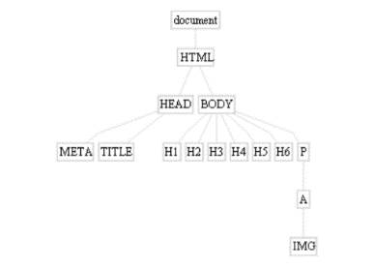De blokjes zijn de elementen tussen de <> en de lijntje zijn als er een element tussen het begin en het einde van het element staan. Als een element in een ander element staat dan spreken we van het child van een ander element.

## Opdracht 2

### Open in Chrome de 'voorbeeld headings.HTML' pagina die we in het vorige labo maakten. Ga met de muis over de elementen in de DOM-tree en kijk hoe onderdelen in de pagina in een highlight geplaatst worden.

## Opdracht 3

### Uit welke elementen bestaat elke accordion section in de DOM-tree?

* Div
* H3
* P

### Welke wijzingen gebeuren er in de DOM-tree als je op een gesloten section klikt?

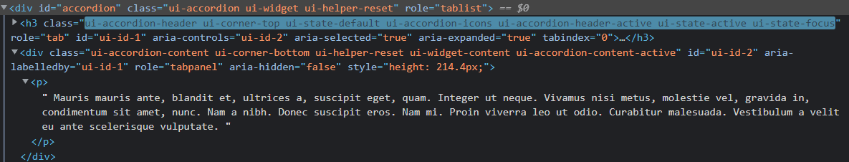

* Style
* Class 🡪 … komt erbij
* Aria-hidden = false gaat weg

Je ziet bv. dat er heel wat attributen aan de oorspronkelijke elementen zijn toegevoegd. Hoe zou dit gebeurd zijn?

Doordat ze in de library staan wat er toegevoegd moet worden.

## Opdracht Personal HomePage assignment

Zie code webstorm

## Opdracht Contact Information center

Zie code webstorm

## Opdracht opleidingsaanbod

Zie code webstorm